Ленин о Красной Армии
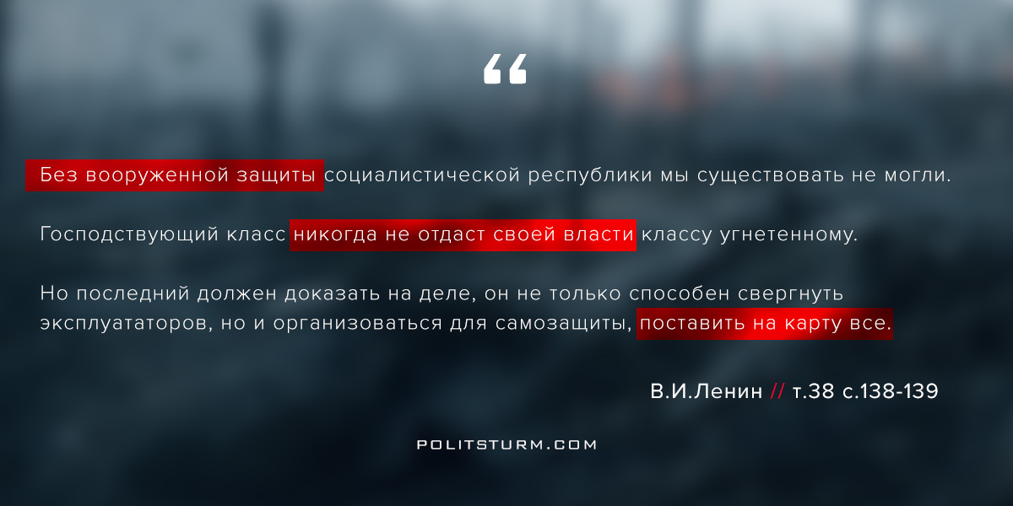

Оригинальная статья
2018-02-23

“Без вооруженной защиты социалистической республики мы существовать не могли. Господствующий класс никогда не отдаст своей власти классу угнетенному. Но последний должен доказать на деле, он не только способен свергнуть эксплуататоров, но и организоваться для самозащиты, поставить на карту все”.
В.И.Ленин, т.38 с.138-139

Оригинальная статья

